1.   
Как изначально был заряжен электроскоп?(рис.1)

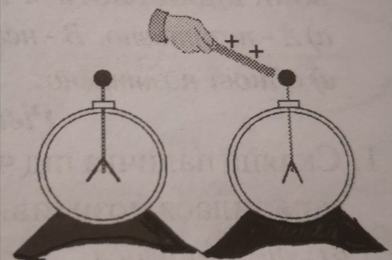

Рис.1

2.   
Где и как необходимо подсоединить амперметр и вольтметр для измерения силы тока в лампочке и напряжения на ней в кругу, схема которого изображена на рисунке 2?

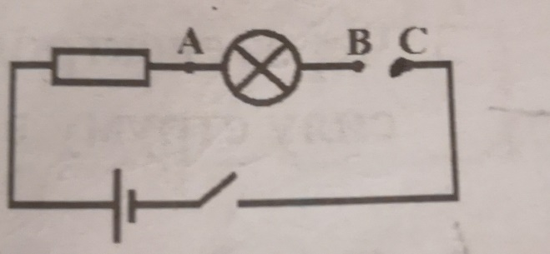

Рис.2

3.Два шарика, имеющих одинаковый по модулю заряд, подвешенные к нитям. Как заряженные шарики, если в поле отрицательно заряженного шара на подставке, они отклоняются так как показано на рисунке 3?

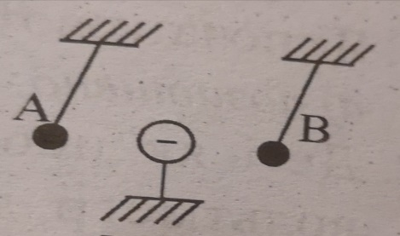

Рис.3

4.   
В каком случае (рисунок 4) изображена схема круга, в котором при замыкании ключа 2 звонок не работает, а лампочка не светит?

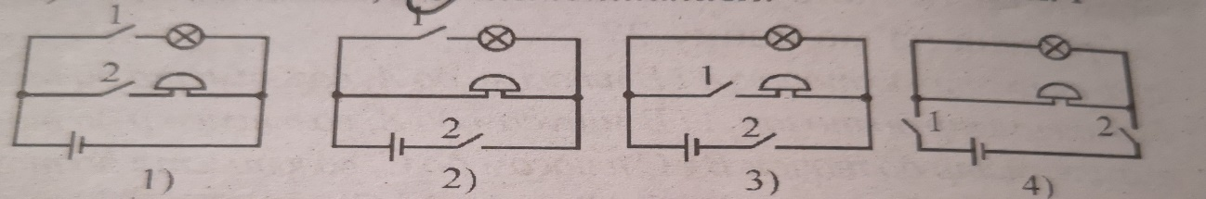

Рис.4

5.   
Какой заряд может иметь шарик В (рис.5)

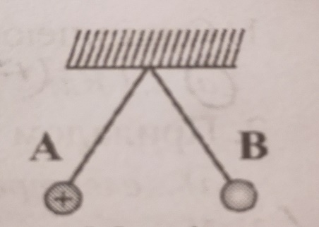

Рис.5

6.

Где и как необходимо подсоединить амперметр и вольтметр для измерения силы тока в лампочке и напряжения на ней в кругу, схема которого изображена на рисунке 6?

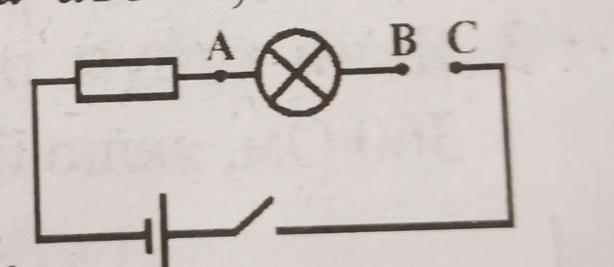

Рис.6

7.  
В каком из случаев (рис.7) правильно отражена картина силовых линий точечного положительного заряда?

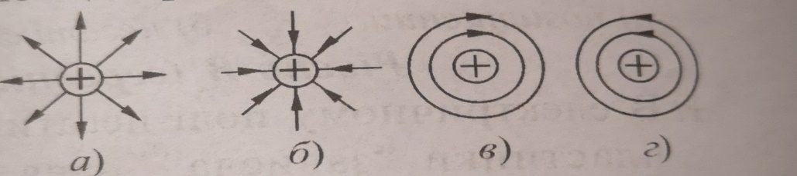

Рис.7

8.

Две наэлектризованные шарики подвешены на шелковых нитях (рис.8) .Если шарик **А** разрядить, то ..

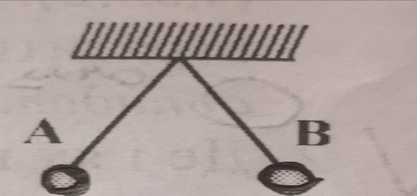

Мал.8

9.

Какими цифрами обозначены амперметр и вольтметр в цепи, схема которого изображена на рисунке 9, и как они включены в круг?

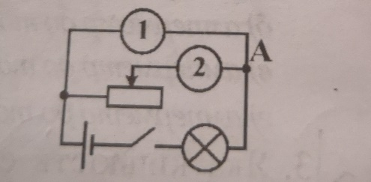

Рис.9